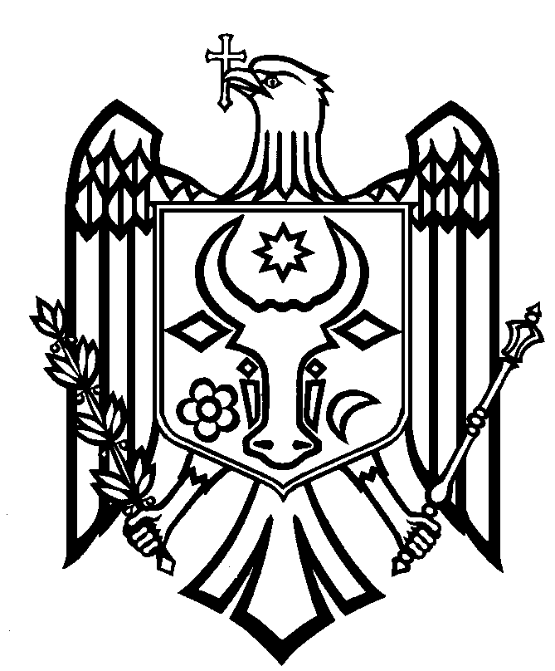

Instituţia Publică Naţională a Audiovizualului

Compania „TELERADIO–MOLDOVA”

CONSILIUL DE OBSERVATORI

MD–2028, RepublicaMoldova, Chişinău, str. Mioriţa, 1 73-95-45

29 mai 2017 Nr. 43

HOTĂRÂRE
Cu privire la Rectificarea bugetului Companiei pentru anul 2017

În conformitate cu prevederile art. 56 alin. 6-9, art. 58, art. 60, art. 61 din Codul Audiovizualului al Republicii Moldova, în baza cap. VI pct. 1-4, cap. VII pct. 1-3, pct. 8, cap. IX, cap. X, din Statutul Instituţiei Publice Naţionale a Audiovizualului Compania "Teleradio-Moldova" aprobat prin Hotărârea Consiliului de Observatori nr. 87 din 30.08.2013 şi în baza pct. 21- 44 din Regulamentul Consiliului de Observatori al Instituţiei Publice Naţionale a Audiovizualului Compania „Teleradio-Moldova” modificat prin Hotărârile Consiliului de Observatori nr. 11 din 17.03.2015 și nr. 52 din 23.05.2016
Consiliul de Observatori
HOTĂRĂŞTE:

- Se aprobă rectificarea planului bugetar al IPNA Compania “Teleradio-Moldova” pentru anul 2017 în vederea achitării Campionatului Mondial de Fotbal FIFA WORLD CUP 2018 cu suma de 31000,0 EUR, care va fi achitată în lei (MDL) la cursul BNM din ziua transferului.
- Suma dată (31000,0 EUR) va fi compensată din veniturile comerciale obținute din difuzarea de publicitate în cadrul FIFA WORLD CUP 2018 și rambursată pentru procurarea mașinilor și utilajelor planificate în Planul financiar 2017.
- Hotărârea intră în vigoare în ziua adoptării.

Hotărârea a fost adoptată cu votul a 6 membri ai Consiliului de Observatori: „PRO”– 6 (N. Spătaru, S. Nistor, V. Țapeș, L. Vasilache, M. Țurcan, L. Gurez.).

Preşedintele

Consiliului de Observatori Nicolae SPĂTARU

Secretarul

Consiliului de Observatori Emmanuela CERNEI

